Universidad Nacional Autónoma de México



Facultad de Ingeniería

División de Ingeniería Eléctrica

Fundamentos de programación

Práctica 01: La computación como herramienta de trabajo del profesional de ingeniería

Grupo: 19

Hernández del Ángel Sandra

20 de febrero de 2018

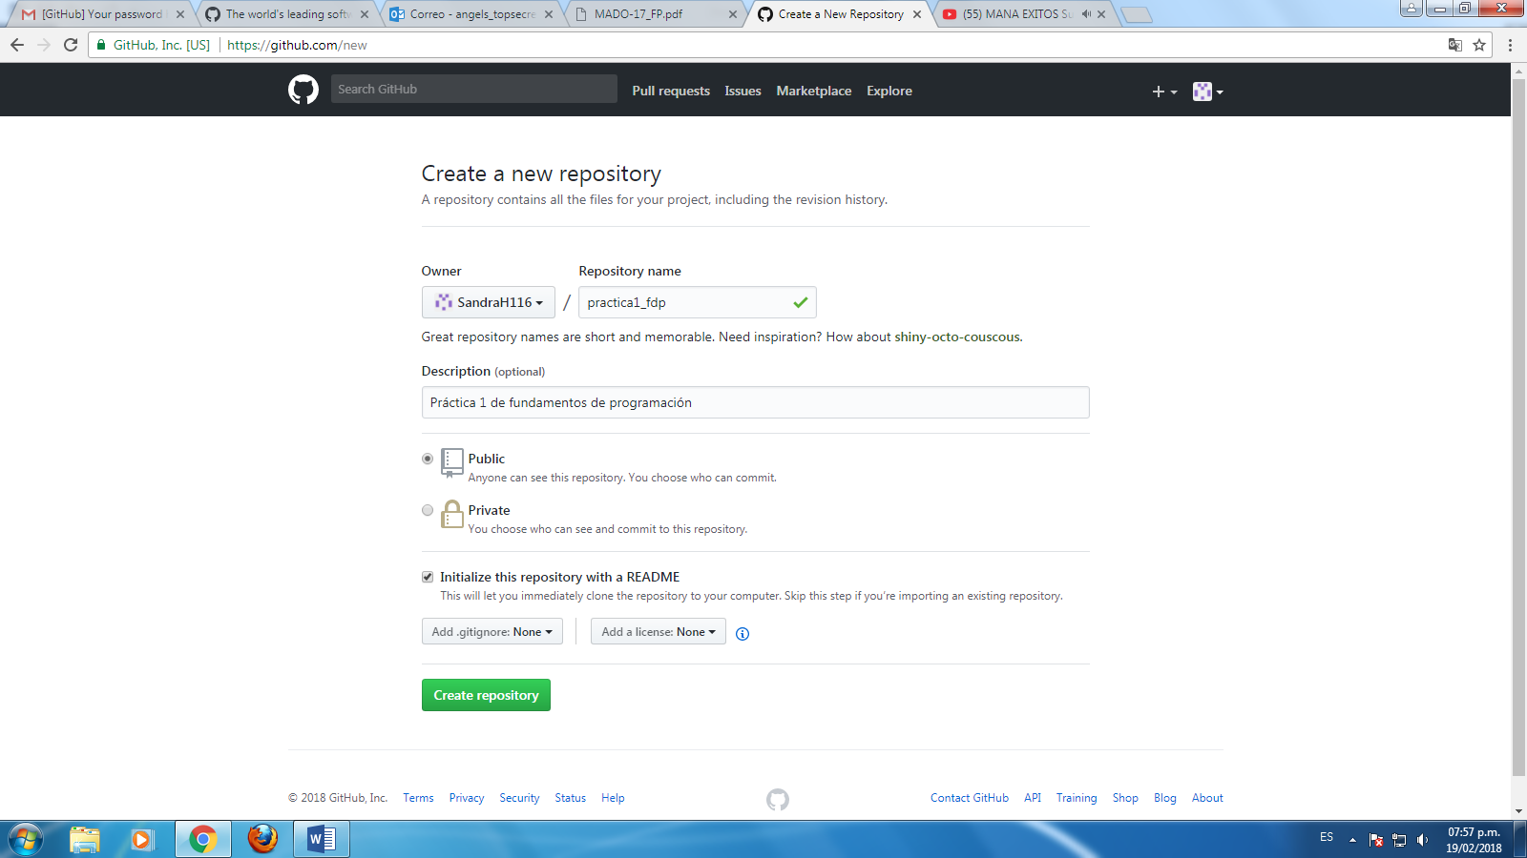Se empezó por crear una cuenta en <https://github.com>. Posteriormente se creó un repositorio con el nombre de “practica1_pdf” y se le agregó una descripción.

Figura 1

Del repositorio creado se hizo un archivo denominado “Datos” con su respectiva descripción y en la primera línea se escribió el nombre del autor (figura 2). De ese primer movimiento se realizó su Commit,

Figura 2

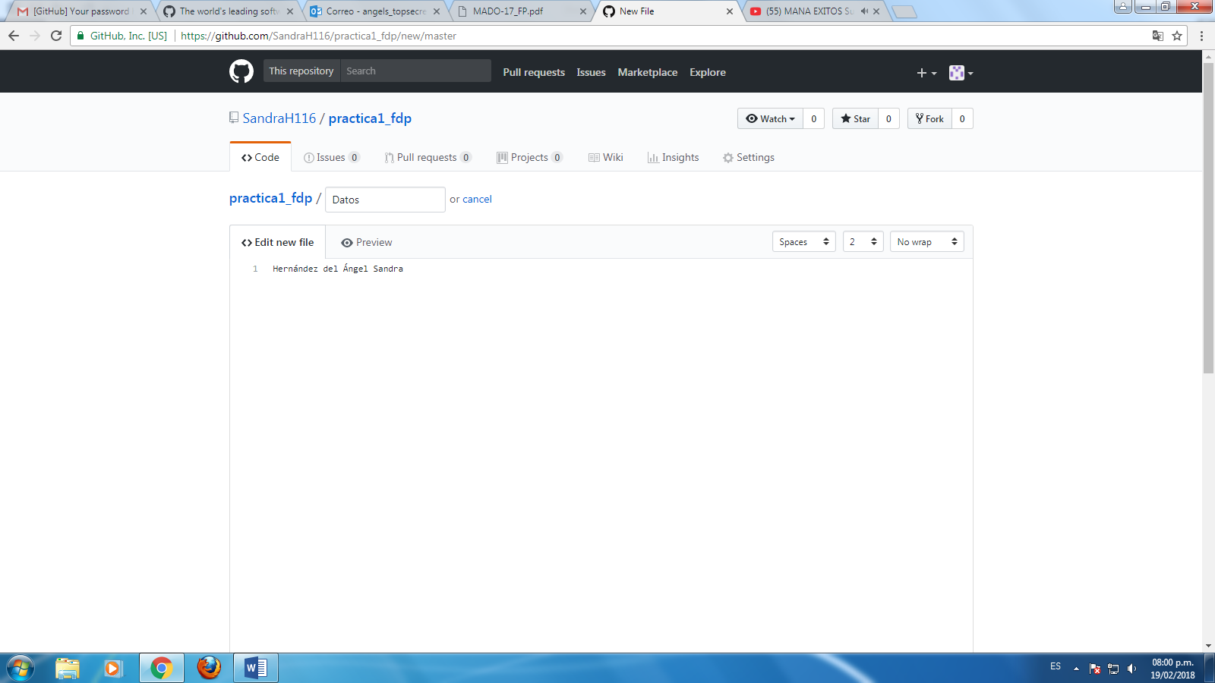

Después se verifica en la pantalla principal del repositorio que exista el archivo y su Commit (figura 3).

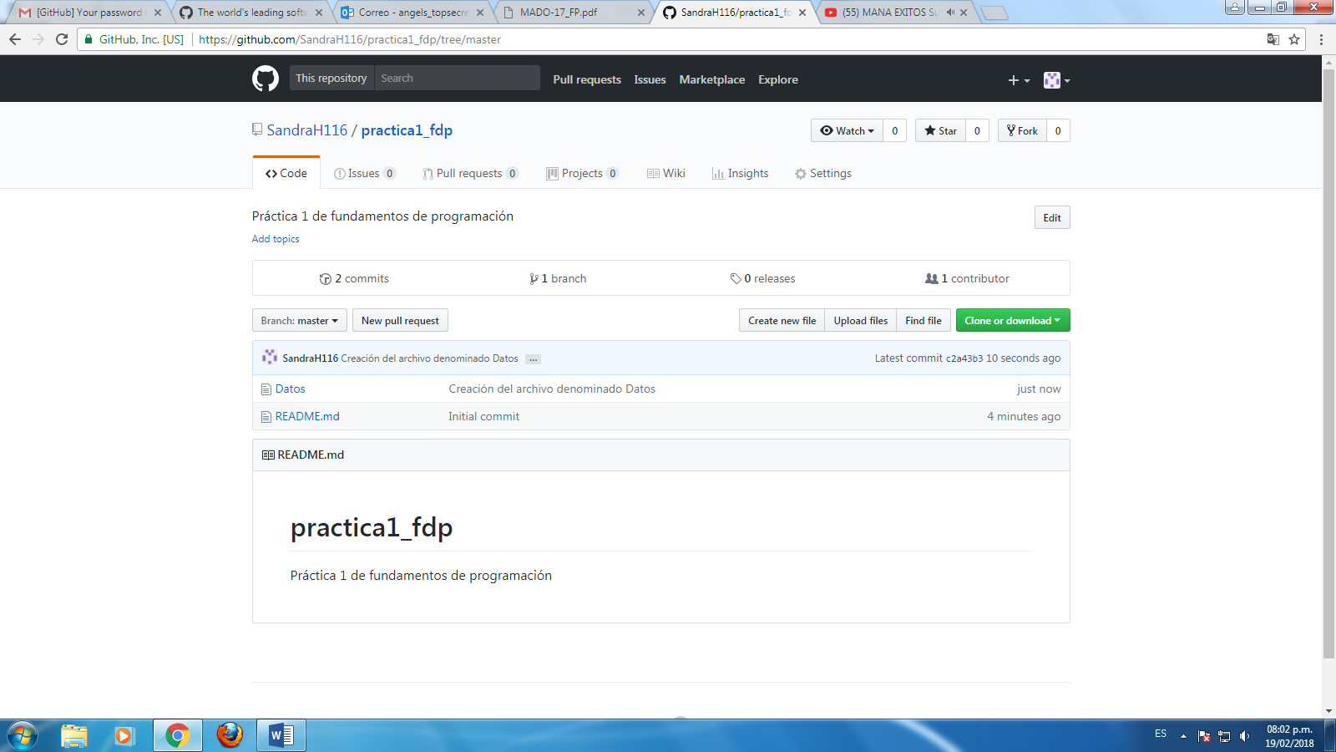

Figura 3

En el repositorio se subieron dos imágenes: una del escudo de la Facultad de Ingeniería y la segunda del escudo de la UNAM, también se le hizo su Commit (figura 4).

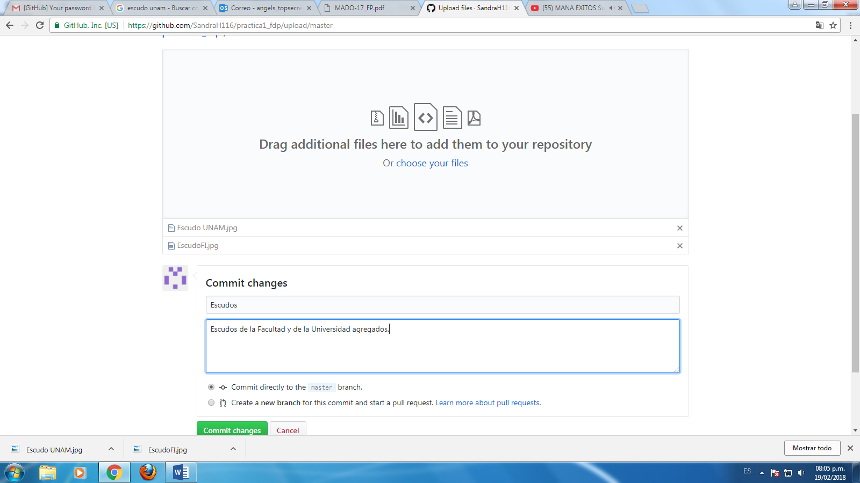

Figura 4

Se regresó al archivo Datos en el que se añadió el número de cuenta del autor y su dirección de correo electrónico (figura 5), de ese movimiento se registró su Commit.

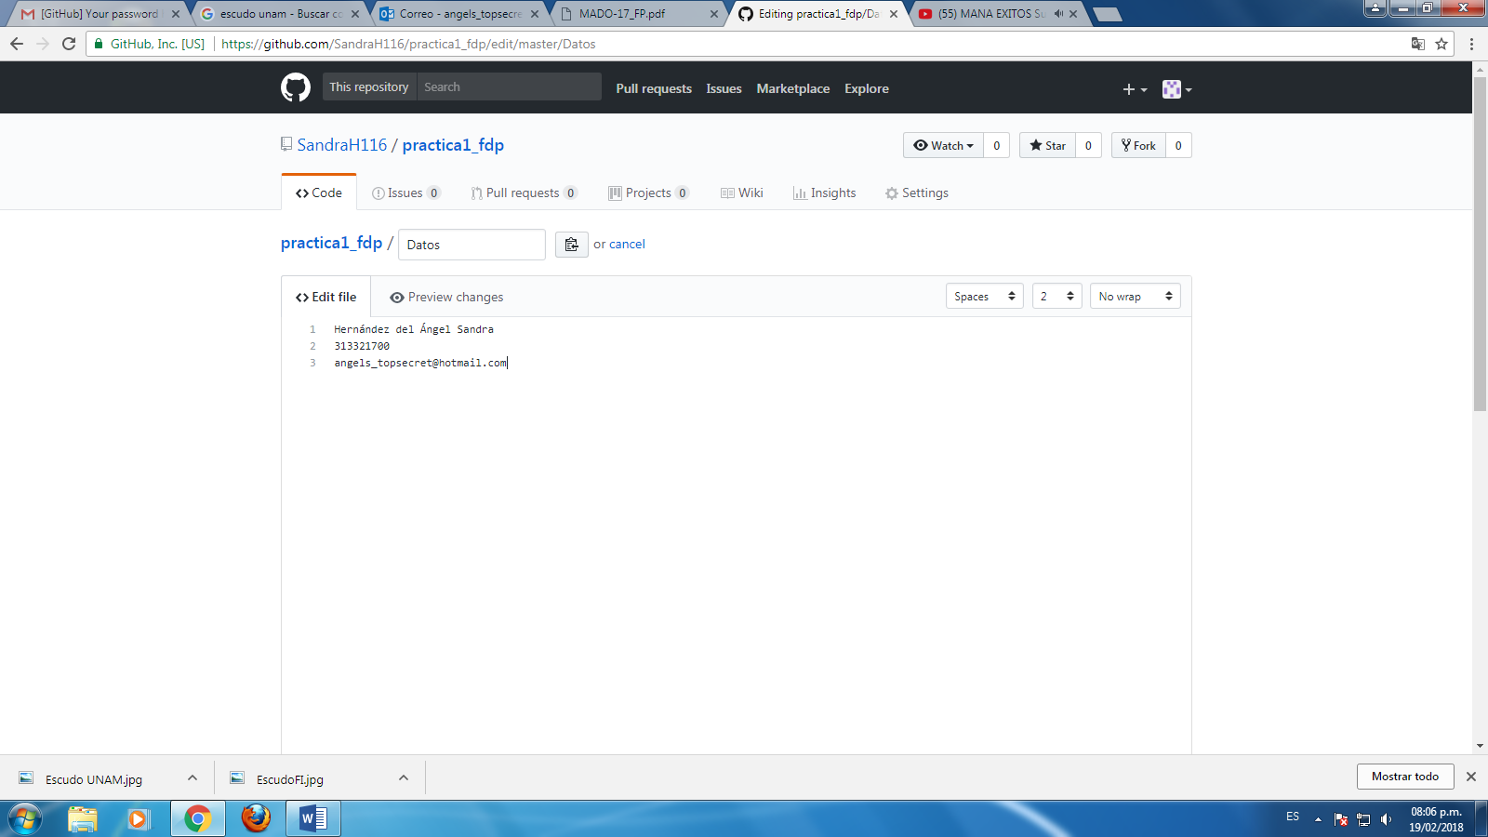Finalmente se volvió a la página principal del repositorio en donde se verifican los archivos subidos, así como sus Commits que en total son 4, como se muestra en la figura 6.

Figura 5

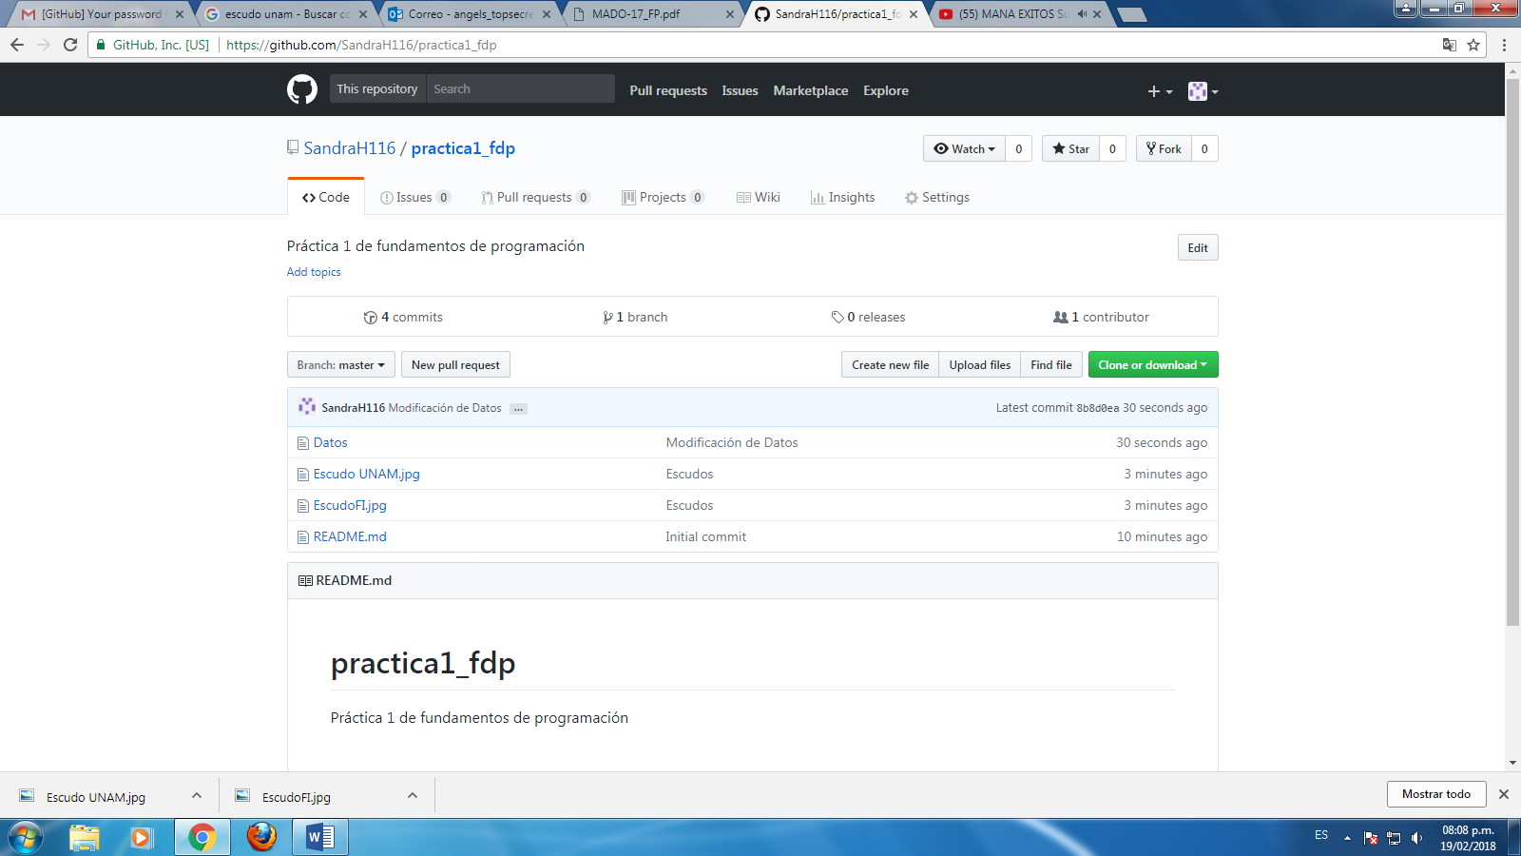

Figura 6